视频解析P25〜P29：https://www.bilibili.com/video/BV1AY411E7GC?p=25

文字解析：下方

信号量机制和PV操作解析
假设系统采用PV操作实现进程同步与互斥，若有n个进程共享一台扫描仪，那么当信号量S的值为-3时，表示系统中有 （23） 个进程等待使用扫描仪。（2013年下半年）
（23） A. 0 B. n-3 C. 3 D. n
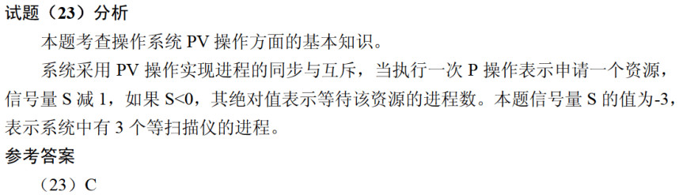

假设系统采用PV操作实现进程同步与互斥。若n个进程共享两台打印机，那么信号量$\text{S}$的取值范围为 （23） 。（2014年下半年）
（23） A. $-\text{2}\text{〜}\text{n}$ B. $-\text{(n}-\text{1}\text{)}\text{〜}\text{1}$
C. $-\text{(n}-\text{1)}\text{〜}\text{2}$ D. $-\text{(n}-\text{2)}\text{〜}\text{2}$
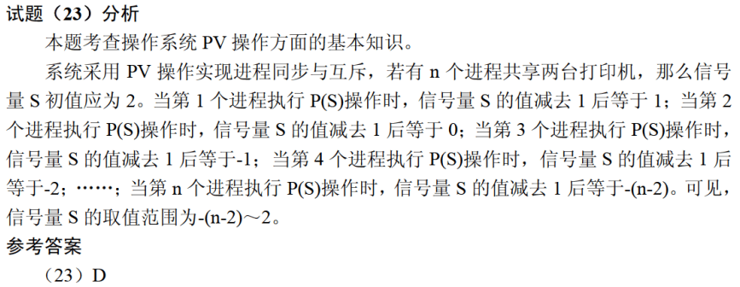

假设系统中有n个进程共享3台扫描仪，并采用PV操怍实现进程同步与互斥。若系统信号量S的当前值为$-$1，进程${\text{P}}_{\text{1}}$、${\text{P}}_{\text{2}}$又分别执行了1次P（S）操作，那么信号量S的值应为 （27） 。（2016年下半年）
（27） A. 3 B. $-$3 C. 1 D. $-$1
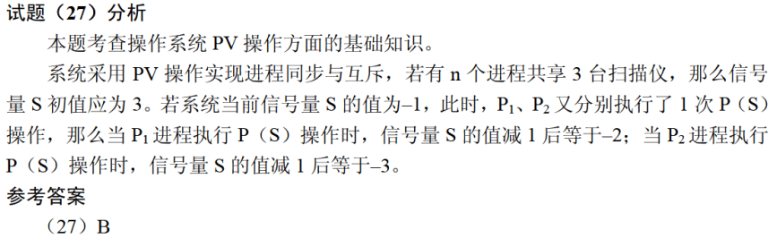

PV操作是操作系统提供的具有特定功能的原语。利用PV操作可以 （27） 。（2019年上半年）
（27） A. 保证系统不发生死锁
B. 实现资源的互斥使用
C. 提高资源利用率
D. 推迟进程使用共享资源的时间
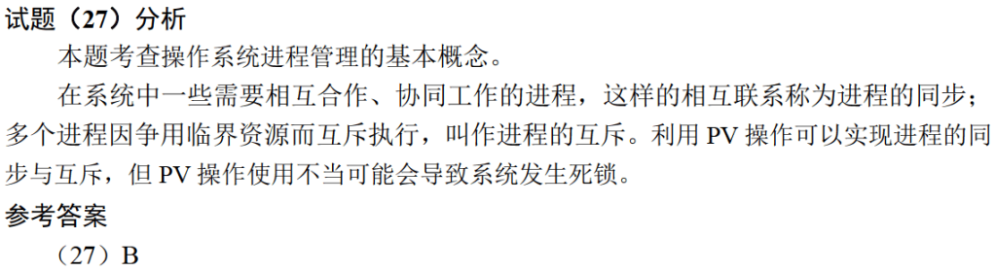

假设系统有$\text{n}\text{（}\text{n}≥\text{5}\text{）}$个进程共享资源R且资源R的可用数为5。若采用PV操作，则相应的信号量S的取值范围应为 （27） 。（2020年下半年）
（27） A. $-\text{1}\text{〜}\text{n}-\text{1}$ B. $-\text{5}\text{〜}\text{5}$
C. $-\text{(n}-\text{1)}\text{〜}\text{1}$ D. $-\text{(n}-\text{5)}\text{〜}\text{5}$

